Ударение
- Отгадай предмет, записав первую букву в слове.
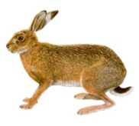 | 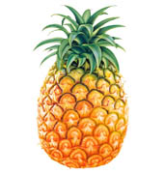 |  | 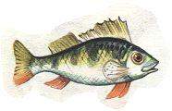 | 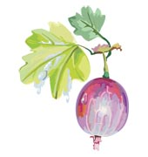
- Нарисуй отгадку, определи место гласных звуков, определи количество слогов, поставь ударение. Поставь ударение на другой слог. Нарисуй, какой получился предмет.
- Определи место гласных звуков и раскрась кружочки красным цветом,
поставь ударение, определи количество слогов в слове, определи ударный слог и запиши схемой.
 | 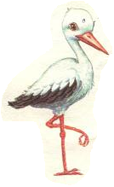 | 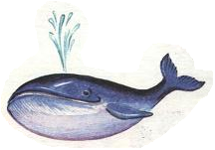 | 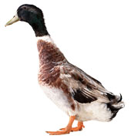 | 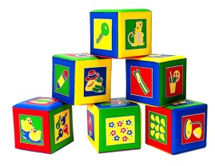
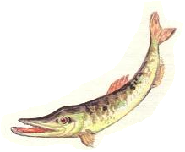 | 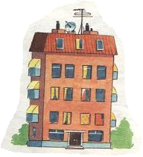 |  | 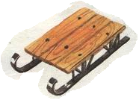 | 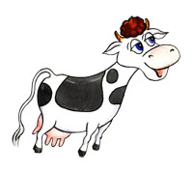


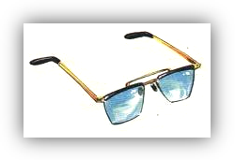
- Посели картинки в домик, соедини картинку с домом.

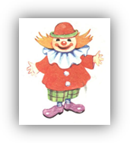
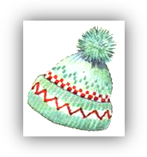

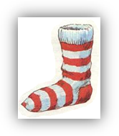
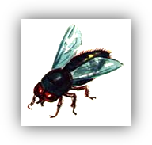

- Нарисуй (наклей картинки), которые подходят к схеме:
Х – в слове 1 слог, он же ударный. Например: кит.
Х | 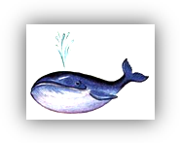
Хх – в слове 2 слога, первый ударный. Например: зебра.
Хх | 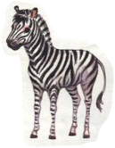
хХх – в слове 3 слога, второй слог ударный. Например: рябина
хХх | 
- Задание: например: Надя – Хх (в имени 2 слога, первый слог ударный)
- определи, на какой слог падает ударение в своем имени, запиши схемой в прямоугольнике

- определи, на какой слог падает ударение в твоей фамилии, запиши схемой в прямоугольнике

